РЕФЕРАТ

Выпускная квалификационная работа посвящена вопросам применения технологий PON. В работе приведены перспективы и сценарии развития технологий PON.

Выпускная квалификационная работа содержит 54 страниц, 5 таблиц, 18 рисунков. Выпускная квалификационная работа выполнена с использованием 23 источников.

Ключевые слова: оптические сети, пассивные оптические сети, сеть доступа, технология PON.

Содержание

Введение 3
1. Теоретические аспекты реализации технологии PON 5
1.1. Эволюция оптических сетей доступа 5
1.2. Принцип работы, структура и свойства технологии PON 8
1.3. Использование технологии PON в сетях доступа 14
2. Исследование основных аспектов практического применения технологии PON и ее перспективы 19
2.1. Оценка схемы построения PON 19
2.2. Анализ проекта участка сети доступа по технологии PON 24
2.3. Экономическая эффективность применения технологий PON 34
2.4. Перспективные направления технологии PON 41
Заключение 48
Список использованных источников 50
Приложение А 53
Приложение Б 54

Введение

Создающаяся сегодня глобальная информационная инфраструктура (ГИИ), включающая мобильную связь, Интернет и новые инфокоммуникационные услуги, оказывает огромное влияние на элементы традиционных сетей связи. В настоящее время происходит переход к пакетной коммутации и мультисервисным сетям следующего поколения NGN (Next Generation Networks), вытесняя традиционную телефонию.
Современный этап развития характеризуется все большим распространением оптически сетей, что обусловлено их способностью передавать большие объемы информации за короткий промежуток времени, что дает возможность увеличить уровень качества звука или видеосигнала, передаваемых по сети.
Важнейшая задача, состоящая перед современными телекоммуникационными сетями доступа состоит в решении проблемы «последней мили», возможности предоставления максимальной полосы пропускания абонентами при условии минимальных затрат.
Значение технологии PON состоит в том, что между приемопередающим модулем центрального узла Optical line terminal (OLT) и удаленными абонентскими узлами ONT (Optical network terminal) формируется полностью пассивная оптическая сеть, которая имеет топологию дерева.
Преимущества пассивных оптических сетей PON состоят в их долговечности, низком затухании сигнала, высокой пропускной способности – все эти преимущества позволяют широко применять их для построения экономически эффективных сетей доступа FTTX.
Целью данной работы является исследование практического применения и перспектив PON.
Исходя из поставленной цели, в рамках данной работы предлагается решение следующих задач:
- рассмотрение эволюции оптических сетей доступа;
- изучение принципа работы, структуры и свойств технологии PON;
- анализ направлений использования технологии PON в сетях доступа;
- оценка практического применения технологий PON;
- разработка перспективных направлений развития технологии PON.
Объектом исследования в работе выступает технология PON.
Предметом исследования в работе являются перспективы применения технологий PON.
В данной работе были использованы следующие работы в области исследования технологии PON: Алексеев а Е.Б., Булавкина И.А., Попова А.Г., Попова В.И., Бубличенко Н., Гольдштейна А. Б., Соколова Н. А., Горнака А., Долотова Д.В., Никитина А.В., Никульского И.Е., Филиппова А.А., Петренко И.И., Убайдуллаева P.P., Полунина А., Русаковой Е. А., Склярова O.K., Заркевича Е.А., Устинова С.А., Тарасова A.B. и др.
Теоретической и методологической основой данной работы стали труды ведущих отечественных и зарубежных специалистов, раскрывающие эволюцию оптических сетей доступа, принципы работы и свойства технологии PON.
В работе использовались материалы научных конференций и семинаров по изучаемой тематике, материалы периодических изданий, а также информация официальных сайтов по вопросам практического применения технологии PON.
Практическая значимость работы состоит в разработке перспективных направлений технологии PON.
При проведении исследования настоящей темы использовались методы анализа и синтеза, логический, сравнительный, системно-структурный, метод описания и изложения.
Структура работы представлена введением, двумя главами, заключением и библиографическим списком.

1. Теоретические аспекты реализации технологии PON

1.1. Эволюция оптических сетей доступа

Имеются всего три вида информации для передачи в сети электросвязи: голос, данные и видео (по выражению Б.С. Гольдштейна – «три источника электросвязи») [1]. В настоящее время совокупность этих трех видов связи часто называют Triple Play (дословно с англ. – «тройная игра»), а с добавлением еще и мобильной связи – Quadro Play («четверная игра») [2]. Для передачи информации определенного вида человечество создало соответствующие сети электросвязи на базе соответствующих технологий, эволюция которых показана на рисунке 1.1.
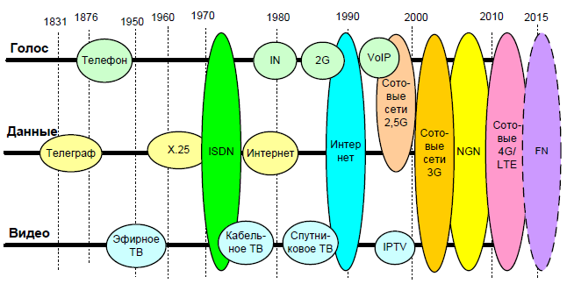
Рисунок 1.1. - Эволюция сетей и технологий связи [3]

Первая в мире сеть электросвязи (первая половина XIX века) – телеграфная, предназначена для передачи данных (текста). Телеграфные сети изначально были с канальной коммутацией, а позже – и с коммутацией сообщений.
В начале XX века возникли телефонные сети – для передачи только речи (в конце XX века ее стали пользовать и для передачи данных при помощи модемной связи). В телефонных сетях используется только канальная коммутация сигналов.
Для передачи видеоизображений с середины XX века используются сети эфирного телевизионного вещания. Это, как правило, некоммутируемые сети с односторонней передачей.
В 60-е годы XX века для передачи данных были созданы первые сети с пакетной коммутацией на базе протокола Х.25, которые обладали низкой скоростью передачи (несколько Кбит/с), но они могли работать даже по низкокачественным аналоговым каналам тональной частоты (ТЧ).
В 70-х годах ХХ века впервые была разработана концепция мультисервисной сети - цифровая сеть с интеграцией служб ISDN (Integrated Service Digital Network).
Первые два поколения сотовых сетей 1 и 2G (например, сети стандартов NMT и GSM) обеспечивали передачу только голосовых сообщений. Позже в сети GSM появилась возможность передачи коротких сообщений SMS, а далее – и мультимедийных (голос+видео) сообщений MMS (так называемые стандарты 2,5G).
Первоначально сеть Интернет, созданная в начале 90-х годов 20 века, была предназначена только для передачи данных (текстовой и графической информации). В дальнейшем она стала также мультисервисной (данные+видео+голос) [4].
В настоящее время уже построены мультисервисные сети следующего поколения NGN (Next Generation Network), к которым будут мигрировать все существующие сети. Эти сети предоставляют пакет услуг Triple Play по передаче голоса, видео и данных по единой пакетной транспортной сети. В перспективе (после 2015-2020 гг.) планируется переход к будущим сетям FN (Future Networks) для предоставления услуг, которые трудно или даже невозможно реализовать в рамках сетей NGN (например, контентная или контекстная передача информации в сети).
Сеть доступа обеспечивает унифицированное подключение различных терминалов к единой транспортной сети и состоит из абонентских линий (на металлических или оптических кабелях или радиоканалах) с подключенными к ним абонентскими оконечными устройствами и узлов доступа (местных станций коммутаций).

1.2. Принцип работы, структура и свойства технологии PON

PON (Passive Optical Network – пассивная оптическая сеть) – технология для оптической распределительной сети доступа. На современном этапе развития технология PON выступает в роли наиболее популярной технологии строительства сетей широкополосного доступа во всем мире.
Основными вариантами PON выступают технологии GPON (Gigabit PON) и GEPON (Gigabit Ethernet PON), которая имеет второй название - EPON. Основное отличие технологий GPON и EPON состоит в активном оборудовании. Пассивная инфраструктура этих технологий практически не имеет отличий.
Появление новых услуг связи и, в частности, интенсивное использование мультимедийного и видеообмена с сетью Интернет привело к существенному росту (вплоть до 1 Гбит/с) требований к скорости обмена, а значит, и к полосе пропускания сетей доступа. В этой ситуации стала востребованной технология пассивных оптических сетей PON (Passive Optical Network) [5].
Сеть PON использует оптическое волокно (ОВ) в качестве среды передачи, а значит, не имеет ограничений, присущих медной паре или коаксиальному кабелю. Суть технологии пассивных оптических сетей, вытекающая из ее названия, состоит в том, что ее распределительная сеть строится без каких-либо активных компонентов: разветвление оптического сигнала осуществляется с помощью пассивных делителей оптической мощности – оптических сплиттеров (см. рисунок 1.2.).
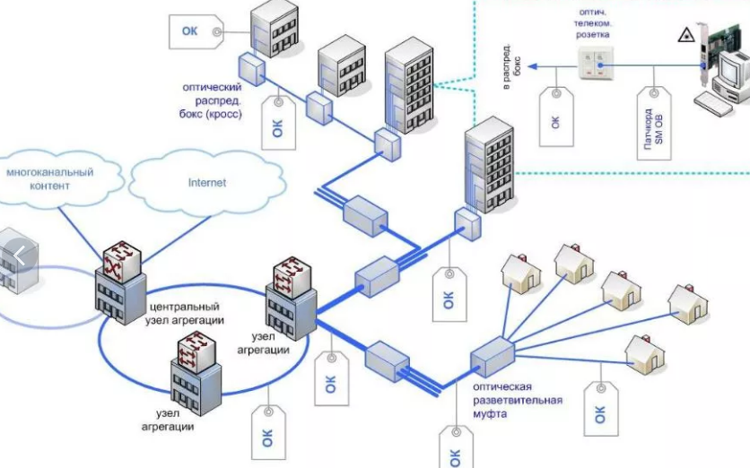
Рисунок 1.2. - Передача информации в пассивной оптической сети

Примечание: сеть PON двунаправленная и для соответствующих услуг (VoD, Интернет и др.) может обеспечивать передачу информации в обе стороны.
Оптические сети обладают значительными преимущества перед сетями, построенными на основе обычного медного или коаксиального кабеля. Они обеспечивают гораздо более высокие скорости передачи данных на большие расстояния и при этом абсолютно нечувствительны к электромагнитным помехам и перекрестным наводкам.
Структурно любая пассивная оптическая сеть PON состоит из трех главных элементов (см. рисунок 1.3.).
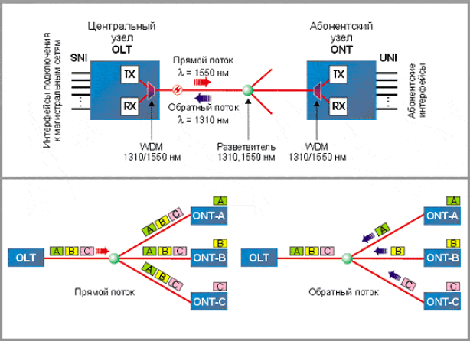
Рисунок 1.3. - Принцип работы сети PON

1) оптического станционного терминала OLT (Optical Line Terminal);
2) пассивных оптических разветвителей (сплиттеров) с коэффициентом деления от 1:2 до 1:128;
3) оптического сетевого абонентского терминала ONT (Optical Network Terminal) (иногда используется название ONU – Optical Network Unit) [6].
Терминал OLT обеспечивает взаимодействие сети PON с внешними сетями, сплиттеры осуществляют разветвление оптического сигнала на участке тракта PON, а ONT имеют необходимые интерфейсы (в том числе – электрические) взаимодействия с абонентской стороны.
В одном волокне сетей PON для нисходящего и восходящего потоков задействуются разные длины волн (метод WDM).
Скорость нисходящего (или прямого) потока от центрального узла составляет 0,622/2,5 Гбит/с и передается по ОВ на длине волны 1550 нм. Разветвитель пассивной оптической сети делит данный поток на несколько потоков: до 32 или до 64.
Скорость восходящего потока по длине волны 1310 нм составляет 622 Мбит/с. Конвертирование оптических сигналов в электрические и обратно осуществляется с применением оборудования ONT [7].
Для сетей PON разработан ряд стандартов (см. таблицу 1.1.).
Первым был стандарт PON на основе технологии ATM – A-PON. Затем появилась широкополосная PON – B-PON, допускающая динамическое распределение полосы в зависимости от типа приложений и поддерживающая интерфейсы SDH, ATM, FE, GE, E1, Ethernet (10/100Base-TX) и телефонию (FXS).
Таблица 1.1. – Сравнение различных технологий PON
Технология PON | APON | BPON | EPON (GEPON) | GPON
Стандарт | ITU G.983.1 | ITU G.983.x | IEEE 802.3 ah | ITU G. 984.X
Скорость передачи, прямой поток, Мбит/с | 155 | 622 | 1244 | 2488
Скорость передачи, обратный поток, Мбит/с | 155 | 155 | 1244 | 1244
Максимальное число абонентских узлов на одно волокно | 32 | 32 | 32 | 64
Максимальный радиус сети, км | 20 | 20 | 20 | 60

Архитектура сети PON строится на основе комбинации возможных элементарных топологий (см. рисунок 1.4.): звезды, последовательной цепи (шины) или дерева.
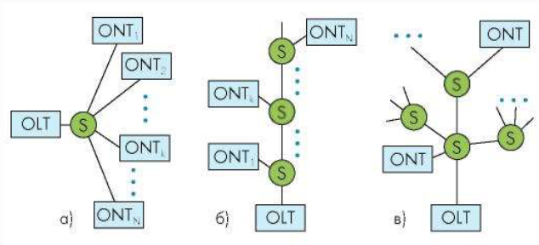
Рисунок 1.4. - Топологии сетей PON:
а) звезда;
б) шина,
в) дерево
Решения построенные на основе технологии гигабитной пассивной оптической сети GPON при прочих равных затратах на установку оборудования значительно снижают расходы на дальнейшую эксплуатацию. Следственно уменьшают стоимость владения, что, безусловно, является не маловажным фактором.
Связано это с тем, что в этой технологии используются в основном пассивные компоненты, не нуждающиеся в отдельном питании, но при этом соответствующие самым последним требованиям к сетям передачи данных.
В настоящее время всё чаще продвигаются услуги, технологически требующие высокой скорости передачи данных. Оборудование PON соответствует и превосходит все эти современные требования.
Основными преимуществами технологии PON для клиентов являются (см. таблицу 1.2.).

Таблица 1.2. – Основные преимущества технологии PON [8]
Преимущество | Характеристика
Скорость | Оптическое волокно обладает огромной полосой пропускания, поэтому скорость и качество передачи данных выгодно отличается от других технологий
Надежность | Оптоволоконный кабель устойчив к электромагнитным воздействиям, не является источником электромагнитных волн, привлекателен по массовогабаритным параметрам и защищен от несанкционированного доступа.
Гибкость | Технология PON позволяет осуществлять настройку оборудования в соответствии с индивидуальными потребностями клиента и предоставлять именно тот уровень сервиса, который ему требуется. Внедрение технологии PON позволяет сохранить преимущества традиционных услуг, дополнив их новым качеством.

Благодаря строительству новой сети становится возможной полномасштабная реализация концепции предоставления услуг телефонии, доступа в Интернет и интерактивного телевидения по оптическому кабелю из одной (в данном случае оптической) розетки.

1.3. Использование технологии PON в сетях доступа

Стремительное внедрение сетевых технологий в повседневную жизнь человека, привело к тому, что сегодня это уже хорошо отлаженная система, включающая в себя Интернет, телефонию, и телевидение, все составляющие которой работают синхронно, не мешая друг другу [9].
Быстрому развитию сетей Ethernet способствовало внедрение технологии пассивных оптических сетей (PON -passive optical network).
Использование оптоволоконного кабеля позволило резко увеличить как скорость, так и качество передачи информации.
При эксплуатации оптоволоконный кабель не имеет побочных явлений, ухудшения качества сигнала на расстоянии, перегрева провода. Достоинство оптоволокна - невозможность влияния на передаваемый сигнал, поэтому ему не нужен экран, блуждающие токи на него не действуют [10].
Сети доступа, построенные на основе технологии PON, относительно недороги, так как позволяют экономить на кабельной инфраструктуре за счет сокращения суммарной протяженности оптических волокон и меньшего количества электрических передатчиков и приемников на центральном узле.
Архитектура сетей PON построена на двух видах распределения волокон в сети: разделенном и централизованном (см. рисунок 1.5. и 1.6.).
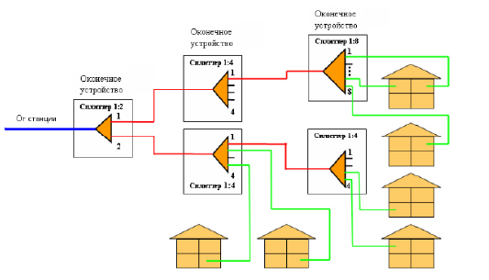
Рисунок 1.5. - Схема PON с разделенным распределением волокон
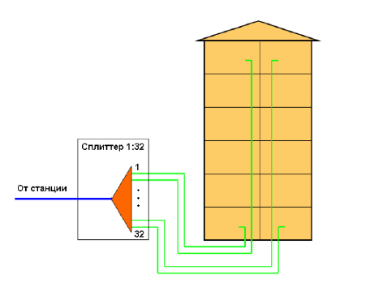
Рисунок 1.6. - Схема PON с централизованным распределением волокон

В оптических сетях доступа используются следующие топологии:
- Топология «точка-точка».

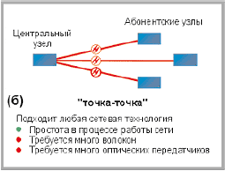
Рисунок 1.7. - Топология «точка-точка»

Топология «точка-точка» (P2P - point-to-point) не накладывает ограничения на используемую сетевую технологию. P2P может быть реализована как для любого сетевого стандарта, так и для нестандартных решений, например, оптические модемы. С точки зрения безопасности и защиты передаваемой информации при соединении P2P обеспечивается максимальная защищенность абонентских узлов.

- Топология «кольцо».

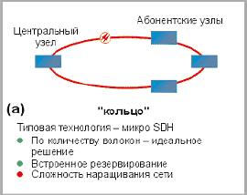
Рисунок 1.8. - Топология «кольцо»

Данная топология положительно зарекомендовала себя в городских телекоммуникационных сетях, но имеет некоторые недостатки в сетях доступа. Если при построении городской магистрали расположение узлов планируется на этапе проектирования, то в сетях доступа заранее неизвестно где, когда и сколько абонентских узлов будет установлено.
На практике часто такие петли совмещаются в одном кабеле, приводя к появлению колец, похожих больше на ломаную - «сжатых» колец, что значительно снижает надежность сети. Следовательно, главное преимущество кольцевой топологии сводится к минимуму [11].

- Топология «дерево с активными узлами».
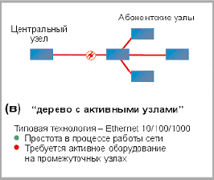
Рисунок 1.9. - Топология «дерево с активными узлами»

«Дерево с активными узлами» - экономичное решение с точки зрения использования волокна, которое хорошо вписывается в рамки стандарта Ethernet с иерархией по скоростям от центрального узла к абонентам 1000/100/10 Мбит/с (1000Base-LX, 100Base-FX, 10Base-FL). Но в каждом узле дерева необходимо активное устройство. Оптические сети доступа Ethernet, преимущественно использующие данную топологию, относительно недороги. Основной их недостаток -наличие на промежуточных узлах активных устройств, требующих индивидуального питания [12].

- Топология «дерево с пассивным оптическим разветвлением».
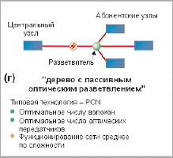
Рисунок 1.10. - Топология «дерево с пассивными узлами»

Суть логической топологии «точка-многоточка» (P2MP -point-to-multipoint), которая положена в основу технологии PON, состоит в том, что к одному порту центрального узла можно подключать целый волоконно-оптический сегмент древовидной архитектуры, охватывающий десятки абонентов. Главное преимущество данной топологии - в промежуточных узлах дерева устанавливаются компактные, полностью пассивные оптические разветвители (сплиттеры), не требующие питания и обслуживания. Данный вид топологии наиболее гибкий, обладает таким качеством как масштабируемость.
Большинство современных сетей доступа построены на основе топологии «дерево с пассивными узлами».
Таким образом, на сегодняшний день технология пассивных оптических сетей благодаря своим преимуществам получила самое широкое распространение в сетях доступа.

2. Исследование основных аспектов практического применения технологии PON и ее перспективы

2.1. Оценка схемы построения PON

Рассмотрим составляющие распределительных и абонентских участках волоконно-оптических сетей, а также в сетях доступа FTTx в которых волокно доводится до:
- группы зданий (FTTC);
- отдельного здания (FTTB);
- непосредственно до установленного в квартире абонента устройства, офисного компьютера (FTTH, FTTD).
В сетях FTTH (волокно-до-квартиры) волокно входит в квартиру каждого абонента, обеспечивая передачу голоса, данных и видео (triple play).
Таким образом, одна оптическая сеть может включить до 3-х сетей. Высокий уровень пропускной способности оптического волокна способна снять ограничения, связанные с применением широкополосный кабелей с металлическими проводниками. При этом запас полосы пропускания направлен на избежание перекладки кабельных коммуникаций в течение ближайших 10-20 лет.
Кроме того, технология PON позволяет существенно сократить число волокон в центрах коммутации оптической сети доступа (АТС, ЦУС), а также исключить активное оборудование между абонентом и центром коммутации.
Дополнительным преимуществом сети PON является возможность передачи сигналов аналогового кабельного ТВ наряду с пакетами данных. В случае такого совмещения в сети PON должны использоваться оптические коннекторы с угловой полировкой (APC) и соответствующие адаптеры.
На рисунке 2.1. представлена схема районной сети PON.
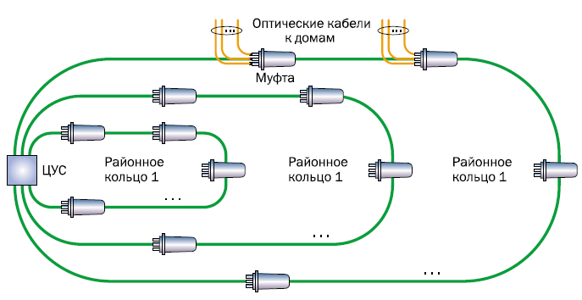
Рисунок 2.1. - Схема районной сети PON

Как показывает рисунок 2.1., в общем случае сеть района состоит из одного или нескольких колец. Кольцевая топология районных магистралей обеспечивает резервирование сети при повреждении кабеля.
Схема деления сигнала обычно состоит из двух каскадов. При двухкаскадной схеме сигнал от активного оборудования станции (OLT) делится в первом каскаде на 2, 8, 16 направлений, каждое из которых, в свою очередь, во втором каскаде делится соответственно на 32, 8, 4 направления. Первый каскад деления может располагаться как на станции, так и в любом месте на сети. Основное деление сигнала должно осуществляться максимально близко к абоненту для экономии оптических волокон в магистральных кабелях. Каскадирование и использование разветвителей с разным коэффициентом деления позволяет обеспечить более высокую экономическую эффективность на первоначальном этапе подключения абонентов.
Далее представлены три варианта разводки в многоквартирных жилых домах, отличающиеся схемой каскадирования, типом используемого межэтажного кабеля и оконечных устройств.
Рассмотрим первый вариант – «Каскадная схема построения PON» (см. Приложение А).
В данном примере межэтажный ОК содержит 6 одноволоконных модулей (стандартная конструкция). Применение кабелей ОК-НРС с волокном G.657 позволяет минимизировать размеры ОРК для размещения их непосредственно в стояках. Внутри ОРК установлен разветвитель второго каскада деления 1х4, вход которого через адаптер соединяется с волокном межэтажного кабеля, а выходы подключаются к абонентским адаптерам. Использование ОРК с адаптерными портами позволяет полноценно протестировать межэтажный кабель после окончания монтажа и сводит к минимуму проблемы подключения абонентов, связанные с ошибками сварки и коммутации волокон.
Спецификация первого варианта построения с учетом 120 абонентов представлена в таблице 2.1.
Таблица 2.1. - Спецификация первого варианта построения с учетом 120 абонентов [14]
Наименование | Количество
Кросс ШКОН-КПВ-64(2) корпус с кронштейном, шт | 1
Модуль кроссовый откидной К-08SC-8SC/APC-8SC/APC ССД КПВ, шт | 1
Модуль кроссовый откидной К-32SC-32SC/APC-32SC/APC ССД КПВ, шт | 1
Разветвитель РО-1х16-PLC-SM/2,0-1,0м-SC/APC, шт | 2
Кросс ШКОН-МПА/3 - 2SC/APC-2SC/APC ССД, шт | 18
Разветвитель модульный М3-4SC-1PLC 0,9-1/4SC/APC-4SC/APC –ССД, шт | 32
Шнур ШОС-S7/3,0мм-SC/APC-SC/APC-40,0 м ССД, шт | 120
Розетка абонентская ШКОН-ПА-1-SC/APC ССД, шт | 120
Кабель ОК-НРС-нг(А)-6х1хG657, м | 360

В квартире абонента устанавливается абонентская розетка ШКОН-ПА-1 с адаптером SC/APC. Для подключения абонента следует использовать специальные абонентские дроп-кабели в жёсткой оболочке 3,0 мм с волокном G.657 соответствующей длины. Абонентский дроп-кабель подключается к адаптеру ОРК, а противоположный его конец прокладывается в квартиру абонента и вводится внутрь абонентской розетки.
При невозможности прокладки оконцованного коннектором дроп-кабеля следует использовать дроп-кабели удвоенной длины.
Рассмотрим второй вариант - «Единый центр сплитирования» (см. Приложение Б).
Деление оптической мощности происходит внутри домового кросса, где размещаются разветвители 1(2)x32. Далее из кросса выходят межэтажные оптические кабели и расходятся по разным подъездам.
В качестве межэтажного используется ОК с сердечником свободного доступа, состоящим из многоволоконных модулей – ОК-НРС. Число модулей в межэтажном ОК выбирается исходя из этажности здания, а количество волокон в модуле – исходя из количества абонентов на этаже. Данный кабель позволяет выделить модуль с оптическими волокнами из сердечника и смонтировать абонентское волокно с абонентским пигтейлом в этажной распределительной коробке (ОРК). В данном примере межэтажный ОК содержит 12 модулей по 4 волокна (стандартная конструкция).
Спецификация второго варианта построения с учетом 384 абонентов представлена в таблице 2.2.
Таблица 2.2. - Спецификация второго варианта построения с учетом 384 абонентов [15]
Наименование | Количество
Кросс ШКОН-КПВ-640(20) корпус с кронштейном и  органайзерами, шт | 1
Модуль кроссовый откидной К-16SC-16SC/APC-16SC/APC ССД КПВ,шт | 1
Модуль кроссовый откидной К-24SC-24SC/APC-24SC/APC ССД КПВ, шт | 16
Разветвитель РО-1х32-PLC-SM/2,0-1,0м-SC/APC, шт | 12
Кросс ШКОН-МПА/2-8SC-4SC/APC-4SC/APC ССД, шт | 96
Шнур ШОС-S7/3,0мм-SC/APC-SC/APC-40,0 м ССД, шт | 384
Кабель ОК-НРС-нг(А)-12х4хG657, м | 1400

Применение кабелей ОК-НРС с волокном G.657 позволяет минимизировать размеры ОРК для размещения их непосредственно в стояках. Извлеченные из кабеля волокна внутри ОРК свариваются с пигтейлами, которые подключаются к адаптерам.
При невозможности прокладки оконцованного коннектором дроп-кабеля следует использовать дроп-кабели удвоенной длины. Разрезанный пополам дроп-кабель прокладывается без соединителя, обрезается по месту и оконцовывается неполируемым коннектором.

2.2. Анализ проекта участка сети доступа по технологии PON

Основными предпосылками для реализации проекта развития сети доступа по технологии FTTH, явилась потребность в повышении конкурентоспособности, удержание существующей клиентской базы и ее расширение. Предоставление абонентам услуги цифрового телевидения IPTV, быстрое получение больших объемов информации из сети Интернет.
С целью выбора конкретного производителя оборудования для построения сети выполним сравнение наиболее широко представленных на телекоммуникационном рынке линеек оборудования – QTECH (Россия, Москва) и Eltex (Россия, Новосибирск).
Сравнение линеек по ключевым характеристика приведена в таблице 2.3. На основании таблицы 2.3. делаем выбор оборудования Eltex как более производительное, а также имеющее более дешёвый ONU.
Таблица 2.3. – Сравнение линеек PON-оборудования QTECH и Eltex
Характеристика | QTECH  (OLT – QSW-9000-01,  ONT – QONT-9-4F-2V-1W) | Eltex  (OLT – LTE-8X,  ONT – NTP-RG-1402GC-W)
Коэффициент деления на порт | 1:128 | 1:128
Максимальное количество абонентов на один OLT | 1024 | 1024
Количество и тип портов передачи данных | 8xGE | 8xGE
Производительность OLT, Гбит/с | 102 | 120
Стоимость OLT | 172 000 | 173 188
Стоимость ONU | 5 500 | 4 534

Оборудование GEPON предназначено для передачи сигнала Ethernet по пассивной оптической сети PON. Технология GEPON Turbo обеспечивает полосу пропускания 2,5 Гбит/с на группу из 128 абонентов по одному магистральному волокну в радиусе до 20 км от АТС с применением пассивных оптических разветвителей. Основным преимуществом GEPON Turbo является использование одного станционного терминала OLT для нескольких абонентских устройств ONT. OLT является конвертером интерфейсов Gigabit Ethernet и GEPON Turbo, служащим для связи сети PON с сетями передачи данных более высокого уровня.
Станционное оборудование OLT LTE-8X предназначено для организации широкополосного доступа по пассивным оптическим сетям (PON).Выход в транспортную сеть оператора реализуется посредством 10 Gigabit и комбинированных Gigabit uplink интерфейсов. Интерфейсы GEPON служат для подключения оптической распределительной сети (PON). К каждому интерфейсу можно подключить до 128 абонентских оптических терминалов по одному волокну.
В качестве оконечных устройств используются абонентские терминалы Eltex NTP-RG-1402GC-W.
NTP-RG-1402GC-W – высокопроизводительные многофункциональные абонентские терминалы, предназначенные для доступа к современным услугам телефонии и высокоскоростному интернету. Кроме того, абонентские терминалы серии RG предоставляют пользователям услуг широкие возможности для работы в локальной сети.
Основные характеристики NTP-RG-1402GC-W:
− 1 порт GEPON;
− 4 порта 1G (роутер);
− Wi-Fi 802.11n, до 300Мбит/с (2,4 ГГц);
− порта FXS;
− порт USB;
− встроенный Triplexer для предоставления услуги CaTV.
На транспортных (межстанционных) сетях, где передаются потоки информации между узлами связи, важна большая широкополосность и надежность кабельной сети. А на сетях доступа, связанных с предоставлением информации, важна экономичность, гибкость, малые габариты и вес, защита от случайных повреждений, простота инсталляции и другие факторы.
Наиболее распространенными на сетях FTTx являются стандартные одномодовые волокна типа G.652, которые применяются в ОК для пассивных оптических сетей, оптических сетей Ethernet, сетей кабельного телевидения, локальных сетей (чисто оптических или только с оптическими магистралями).
Проектируемая емкость строительства – 920 порта. Исходные данные для расчёта (средние параметры тарифных планов «Ростелеком», а также показатели абонентских нагрузок на начало 2017-го года):
− средний трафик, приходящийся в ЧНН на одного массового абонента – 30 Мбит/с (нисходящий);
− трафик от массового абонента (восходящий) – 2 Мбит/с.
Услуги телевещания (IP TV):
− количество ТВ-каналов NIPTV – 40;
− количество каналов IPTV HD NIPTV_HD – 30;
− трафик одного канала IPTV (кодек MPEG-2) – 4 Мбит/с;
− трафик одного канала IPTV HD (кодек MPEG-4 HD) – 8 Мбит/с.
Для обеспечения параметров качества обслуживания (QoS), предъявляются следующие требования:
− резерв пропускной способности узла должен составлять не менее 50%;
− резерв пропускной способности канала должен составлять не менее 50%.
Трафик услуг передачи данных:
Ti = Nаб *П * Д (1)
где П – полоса пропускания, необходимая для предоставления i-ой услуги одному клиенту;
Д – доля одновременных подключений абонентов.
Трафик передачи данных («нисходящий») по формуле (1):
Tпднис = 920 * 30 * 0,3 = 8280 Мбит/с.
Так, исходя из расчета по формуле (1) нисходящий трафик передачи данных составляет 8280 Мбит/с.
Трафик передачи данных («восходящий»):
Tпдвосх = 920 * 2 * 0,3 = 552 Мбит/с.
Исходя из расчета по формуле (1) восходящий трафик передачи данных составляет 552 Мбит/с.

Трафик услуг телевещания (IP-TV):
Т_{IPTV} = N_{IPTV} * 4 + N_{IPTV_HD} *12 (2)
Применяя формулу (2) получим следующий результат:
Т_{IPTV} = 40 * 4 + 30 * 8 = 400 Мбит/с
Таким образом:
Тнисх= 8280 + 400 = 8680 Мбит/с
Твосх= 552 Мбит/с

Суммарный трафик узла Tуз с учетом перечня предоставляемых услуг определяется следующим образом:
Туз= Тнисх + Твосх (3)
Расчет по формуле (3) показывает:
Туз= 8680 + 522 = 9202 Мбит/с.

Минимальная пропускная способность магистрального узла Tmax.уз, с учетом обеспечения необходимого резерва на развитие сети в 50%:
Тmax.уз= Туз × (1+0,5) (4)

Величина минимальной пропускной способности магистрального узла, рассчитанная по формуле (4) составляет:
Тmax.уз=9202×1,5 = 13803 Мбит/с.

Суммарная величина трафика в узле составляет 13803 Мбит/с, что при строительстве сети доступа на основе оборудования PON для включения в мультисервисную сеть не превышает возможностей трёх интерфейсов 10GBaseX (двух основных и одного резервного).
Далее рассмотрим логическую структуру сети проектируемого участка (см. рисунок 2.2.).
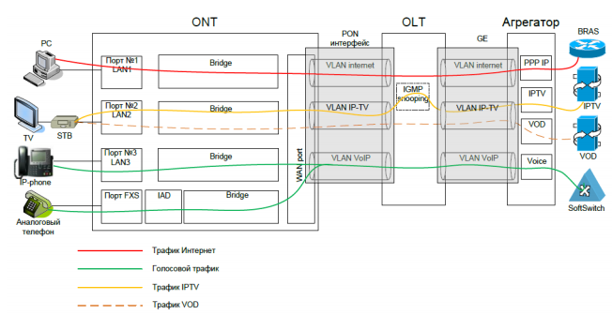
Рисунок 2.2. - Логическая структура сети

При организации доступа к услугам Triple Play на участках между абонентским оборудованием (ONT) и терминирующим оборудованием организуются три сервисных VLAN (реализуется сервисная модель доступа S-VLAN – Service VLAN), в рамках которых передается трафик услуг Интернет, VoIP и один VLAN для передачи трафика IPTV и VoD.
Далее произведем расчет числа оптических волокон на распределительном участке сети (на территории микрорайона). Для этого необходимы следующие данные: топология сети, количество абонентов, коэффициенты ветвления для станционного оборудования.
Разработанная топология представлена на рисунке 2.3. Количество абонентов было определено в характеристиках зданий.
Используемое оборудование от Элтекс LTE-8X позволяет подключать до 128 абонентов на одно волокно. В проектируемой сети использованы сплиттеры с коэффициентом деления 1:64.
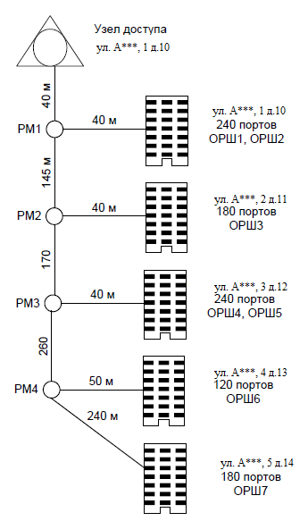
Рисунок 2.3. - Топология проектируемой сети

В доме по адресу ул. А***, 1 д.10 максимальное число потенциальных абонентов – 240 (2 ШКОН). На такое количество абонентов и оптических шкафов рассчитано 4 рабочих волокна, так же 4 резервных.
В доме по адресу ул. А***, 2 д. 11 максимальное число потенциальных абонентов – 180 (1 ШКОН). На такое 180 абонентов и оптических шкафов рассчитано 3 рабочих волокна и 3 резервных волокна.
В доме по адресу ул. А***, 3 д.12 максимальное число потенциальных абонентов – 240 (2 ШКОН), на которых планируется 4 рабочих волокна и 4 резервных.
В доме по адресу ул. А***, 4 д.13 максимальное число потенциальных абонентов составляет 120 (1 ШКОН). На такое количество абонентов и оптических шкафов будет приходиться 2 рабочих волокна и 2 резервных.
В доме по адресу ул. А***, 5 д.14 максимальное число потенциальных абонентов составляет 180 (1 ШКОН). На 180 абонентов и оптических шкафов планируется 3 рабочих волокна и 3 резервных.
Исходя из полученных данных по количеству рабочих/резервных волокон (16/16 шт.), расчитаем емкость кабеля на магистральном участке сети,
В качестве магистрального выбран кабель марки ОКГнг. Посчитаем общее количество рабочих и резервных волокон N∑ от всех абонентов микрорайона (с учётом резерва на развитие сети, т.е. на подключение новых домов и сдачи волокон в аренду):
N∑ = 48 волокон. (5)
Емкость прокладываемого кабеля на отдельных участках сети (то есть между распределительными муфтами и ОРШ) можно найти по количеству задействованных рабочих/резервных волокон.
На вышестоящих участках емкость кабеля последовательно наращивается и складывается в суммарную емкость подведенного к микрорайону магистрального кабеля.
Распределение волокон в кабеле приведено на рисунке 2.4.

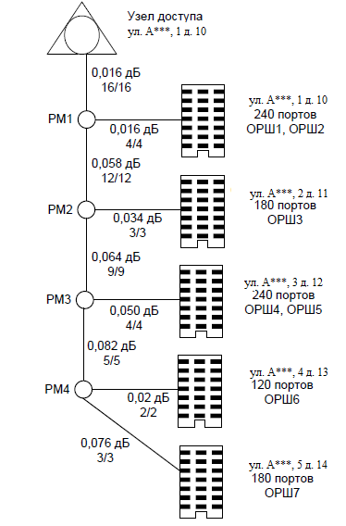
Рисунок 2.4. – Распределение волокон в магистральном кабеле
Далее произведем расчет потерь в соединениях. Подходящий к микрорайону магистральный кабель разветвляется в муфтах, образуя дерево сети. Ветви дерева – участки кабеля, идущие к отдельным домам, соединяются между собой сварным соединением. На станционной стороне примем наличие одного сварного и одного разъемного соединения. От входящего в дом магистрального кабеля до абонента имеются 3 соединения: два сварных и одно разъемное.
Потери в разъемных соединениях возьмем равные АP = 0,3 дБ, потери на сварных соединениях в размере АС = 0,05 дБ.
Волокно магистрального кабеля сваривается с волокном сплиттера в ОРШ; сваривается кабель, подходящий от этажного кросса к сплиттерному шкафу. Волокно от абонента до этажного кросса следует оснастить разъемным соединением, так как в случае повреждения проводки на стороне абонента не потребуется ремонтные работы с применением сварки.
Электрические установки, к которым относится многое оборудование модернизируемой сети, представляют для человека большую потенциальную опасность, так как в процессе эксплуатации или проведения профилактических работ человек может коснуться частей, находящихся под напряжением.
Защитой от прикосновения к токоведущим частям электроустановок являются изоляция проводов, ограждения, блокировки и защитные средства. Изоляция проводов характеризуется ее сопротивлением. Высокое сопротивление изоляции проводов от земли и корпусов электроустановок создает безопасные условия для обслуживающего персонала.
Во время работы электроустановок состояние электрической изоляции ухудшается за счет нагревания, механических повреждений, влияния климатических условий и окружающей производственной среды (температуры, давления и большой влажности свыше 80% и чрезмерной сухости).
Состояние изоляции характеризуется ее сопротивлением току утечки. Регулярный контроль состояния изоляции является одной из основных мер защиты обслуживающего персонала от поражения электрическим током.
Защитой от напряжения, появившегося на корпусах электроустановок в результате нарушения изоляции, являются защитное заземление, зануление и защитное отключение.
Занулением называется преднамеренное соединение корпусов электро-установок с нулевым проводом, идущим от заземленной наглухо нейтрали источника питания.
Наибольшие разрядные токи статического электричества в серверных узлов связи возникают при прикоснивении обслуживающего персонала к любому из элементов активного оборудования сетей передачи данных и ПК. Такие разряды непосредственной опасности для человека не составляют, но приводят к негативному воздействию в виде укола и толчка. При неожиданности такого воздействия в результате испуга человек может отдернуться и оказаться в опасной зоне. Кроме того, разрядные токи статического электричества могут приводить к выходу из строя оборудования.
Величины возникающих разрядов статического электричества во многом зависят от электрических свойств контактирующих материалов. Для снижения возникающих зарядов статического электричества в операторских узлов связи покрытие технологических полов следует выполнять из однослойного поливинилхлоридного антистатического линолеума марки АСН. Обслуживающему персоналу не рекомендуется носить одежду из синтетических тканей.
К общим мерам защиты от статического электричества в производственном помещении можно отнести общее и местное увлажнение воздуха (до 50%), ионизацию воздуха.

2.3. Экономическая эффективность применения технологий PON

В таблице 2.4. представлена смета затрат на оборудование и материалы, необходимые для построения проектируемой в рамках данной работы сети оптического доступа.
Таблица 2.4. - Смета затрат на оборудование и материалы для проектируемой сети
Тип оборудования/работы | Средняя рыночная цена за оборуования с НДС, руб. | Количество,  шт (км) | Общая стои-мость с НДС, руб.
1. Оборудование
Станционное оборудование (OLT) Eltex LTE-8X | 173188 | 2 | 346376
Абонентский терминал (ONT) NTP-RG-1402GC-W | 4817 | 960 | 4624320
Маршрутизатор Eltex ESR-1000 | 283334 | 1 | 283334
ИБЭП APC SURTD3000 с набором АКБ | 110155 | 1 | 110155
2. Материалы
Шкаф телекоммуникацион-ный SNR 19’’, 18U | 15600 | 1 | 15600
Шкаф телекоммуникацион-ный антивандальный | 7300 | 8 | 58400
ШКОС 19" | 2250 | 8 | 18000
Распределительная коробка NR-FTTH-FDB-04 | 270 | 300 | 81000
Сплиттер 1х64 | 11700 | 18 | 210600
3. Кабельная продукция
Кабель ОКГнг-0,22-48П (км) | 73300 | 1,1 | 80630
Кабель ОБВ-нг(А)-42 (км) | 28510 | 1,4 | 39914
Муфта оптическая серии SNR-FOSC-D-T (GPJ-D-T) | 1790 | 4 | 7160
Итого (п.1 – п.3) |  |  | 5875489
Стоимость неучтенных материалов (10%) |  |  | 574778,5
Итого по смете |  |  | 6450267,5

Рисунок 2.5. – Структура капитальных затрат на реализацию проекта, %
Как показывает рисунок 2.5., наибольшая доля капитальных затрат представлена затратами на оборудование и материалы.
Эксплуатационные затраты представляют собой стоимостную оценку использованных в процессе производства за определенный период (год) трудовых ресурсов, основных фондов и оборотных средств.
К основным производственным рабочим на рассматриваемом предприятии относятся рабочие связи, занятые эксплуатационно-техническим обслуживанием оборудования и сооружений связи (электромонтеры, инженеры). Расчёт величины ФОТ и страховых взносов сведён в таблицу 2.5.
Таблица 2.5. - Расчёт величины ФОТ и страховых отчислений
Категория персонала | Количество штатных единиц | Оклад, руб | ФОТ,руб
1. Эксплуатационно-технический персонал
Инженер | 1,38 | 35000 | 578340
Электромонтер | 2,3 | 25000 | 688500
Специалист технической поддержки | 1,31 | 20000 | 314743
Итого |  |  | 1581583
2. Административный и обслуживающий персонал |  |  | 632633
Итого с учетом районного коэффициента |  |  | 2657059
Отчисления страховых взносов |  |  | 797118

Таким образом, годовой фонд заработной платы составляет 2 657 059 рублей. Отчисления на социальные нужды составят 797 118 рублей.
Норма амортизации отчислений составляет Н_{ам} = 100/15 (срок эксплуатации) = 6,67%.
Расчёты начисления амортизации и изменения стоимости основных фондов отражено в таблице 2.6.
Таблица 2.6. - Расчёт амортизационных отчислений
Наименование ОПФ | Стоимость Ф, тыс. руб | Норма амортизации, % | Срок эксплуатации, лет | Сумма амортизации, тыс. руб
Основное оборудование | 6917,047 | 6,67 | 15 | 461,136
Итого | 6917,047 |  |  | 461,136

По результат расчетов сумма амортизационных отчислений составляет 461,136 тыс. рублей в год.
Произведём расчёт величины налога на имущества из расчета ставки в размере 2.2 % (см. таблицу 2.7).
Таблица 2.7. - Расчёт налога на имущество
Год | Стоимость на начало года, тыс. руб | Стоимость на конец года, тыс. руб | Амортизационные отчисления, тыс. руб | Налог на имущество, тыс. руб
1 | 6917,047 | 6455,911 | 461,136 | 147,103
2 | 6455,911 | 5994,775 | 461,136 | 136,958
3 | 5994,775 | 5533,639 | 461,136 | 126,813
4 | 5533,639 | 5072,503 | 461,136 | 116,668
5 | 5072,503 | 4611,367 | 461,136 | 106,523

Проведённые выше расходы сведём в смету (см. таблицу 2.8.) для дальнейшего анализа их структуры.

Таблица 2.8. - Эксплуатационные затраты
Наименование затрат | Сумма, руб | Уд. вес, %
ФОТ | 2657059 | 57,95
Страховые взносы | 797118 | 17,38
Амортизационные отчисления | 461136 | 10,06
Электрическая энергия | 30000 | 0,65
Затраты на материалы и запасные части | 275126 | 6,00
Прочие расходы | 365000 | 7,96
Итого | 4585439 | 100,00

Основной составляющей эксплуатационных затрат является ФОТ и непосредственно связанные с ним отчисления социального страхования.
Общий объем доходов от основной деятельности определяется их суммой, полученной от всех видов услуг, предоставленных соответствующим группам потребителей.
На основе проведенных маркетинговых исследований разработаны три тарифных плана и определён процент доли каждого тарифного плана в общем числе абонентов (см. таблицу 2.9.). Доступ во внутрисетевые ресурсы на скорости 100 Мбит/с входит в состав каждого тарифного плана.
Таблица 2.9. - Тарифные планы
Наименование | Характеристика | Ежемесячная абонентская плата, руб | Доля абонентов, %
"Юпитер" | Доступ в Интернет - 50 Мбит/с | 700 | 70%
"Юпитер-TV" | Доступ в Интернет - 50 Мбит/с+пакет IP-TV | 1000 | 30%

Произведём расчёт годовой величины выручки (см. таблицу 2.10.).
Талица 2.10. – Расчёт годовой величины выручки
Тарифный план | 2018 год
 | Количество абонентов | Выручка, руб
"Юпитер" | 714 | 5997600
"Юпитер-TV" | 306 | 3672000
Итого |  | 9669600

Для оценки эффективности инвестиционного проекта или для выбора оптимального варианта технических решений, обеспечивающих наибольшую эффективность инвестиционных вложений, используется метод дисконтирования, позволяющий привести к одинаковой размерности во времени разность между всеми поступающими средствами и затратами по каждому году (чистый дисконтированный поток денежных средств).
Приведение к одинаковой размерности осуществляется с помощью коэффициента дисконтирования – коэффициента приведения к текущей стоимости.
Расчёт нормы дисконта осуществим по формуле:
R = r_{d} + r_{n} + r_{f} (6)
где:
r_{d} – норма доходности, которая учитывает альтернативность дохода, минимальная норма доходности по безрисковым вложениям, на которую согласен инвестор, %;
r_{n} - темп инфляции за один шаг реализации проекта, %;
r_{f} - рисковая премия, предъявляемая в требованиям инвестора, %.
Норма дохода по безрисковым вложениям в РФ обычно привязывается к облигациям федерального займа – ОФЗ с различными сроками погашения (максимальный близок к 25 годам). Для определения данной величины, как правило, используются ставки по долгосрочным правительственным облигациям страны с высоким инвестиционным рейтингом.
R = r_{d} + r_{n} + r_{f} = 10,96+12,90+5 = 28,86%
Расчёт эффективности инвестиционного проекта на основе чистой те-кущей стоимости сведём в таблицу 2.11.

Таблица 2.11. – Оценка эффективности
Наименование показателен |  | Года
 |  | 2017 год | 2018 год | 2019 год | 2020 год | 2021 год | 2022 год
1 | Приток средств
 | Доходы от основной деятельности. тыс.руб. |  | 9669600 | 9669600 | 9669600 | 9669600 | 9669600
 | Амортизационные отчисления. тыс.руб. |  | 461,14 | 461,14 | 461,14 | 461,14 | 461,14
Итого по притоку: |  | - | 65038,10 | 10130,73 | 10130,73 | 10130,73 | 10130,73
2 | Отток средств
 | Общие инвестиции, тыс.руб | 6326,73 |  | - | - | - | -
 | Эксплуатационные расходы. тыс.руб |  | 4585,44 | 4585,44 | 4585,44 | 4585,44 | 4585,44
 | Налог на прибыль, 20% |  | 1079,64 | 1081,67 | 1083, 70 | 1085,73 | 1087,76
 | Налог на имущество. 2,2% |  | 147,10 | 136,96 | 126, 80 | 116,67 | 106, 52
Итого по оттоку: |  | 59352,01 | 6326.73 | 5812,181 | 5S04,07 | 5795,95 | 5787, 83
3 | Чистый поток денежных средств (п.1-п.2), тыс.руб | -6326,731 | 4318,56 | 4326.671 | 4334,79 | 4342,90 | 4351,02
4 | Коэффициент дисконтирования (Е 1=28.86%) | 1,00 | 0,78 | 0.602 | 0,47 | 0,36 | 0,28
5 | Чистый дисконтированный поток денежных средств (п.3*п.4). тыс.руб | -6326,73 | 3351,35 | 2605,66 | 2025,88 | 1575,10 | 1224,62
б | То же с нарастающим итогом, тыс.руб | -6326,73 | -2975,38 | -369,72 | 1656,16 | 3231,26 | 4455,88

Рисунок 2.6. – Эффективность проекта (ЧТС)
На рисунке 2.6. приведён график роста ЧТС по годам реализации проекта, позволяющий установить срок окупаемости инвестиций. По графику находим, что этот срок равен 2 годам.

2.4. Перспективные направления технологии PON

В настоящее время наработан богатый опыт проектирования, строительства и эксплуатации городских телефонных сетей на базе медно-жильных кабелей. Учитывая схожесть архитектуры ТфОП c абонентскими сетями PON, исследования в области анализа качества и требований по составу и содержанию технической документации сетей PON можно проводить с использованием существующего опыта [16].
Повышение надежности в сетях PON достигается резервированием ресурсов и применения защищенных топологий. Резервирование заключается в использовании дополнительных комплектов активного оборудования (приемо-передающих модулей) со стороны узла и абонентской стороны, пассивных элементов (волоконно-оптических кабелей, кроссов), применении оптических сплиттеров специальных конструкций (с несколькими входами). Комбинации данных средств позволяют реализовать наиболее приемлемое решение для конкретных условий эксплуатации.
Рассмотрим основные типы защищенных топологий сетей PON. Частичное резервирование со стороны центрального узла осуществляется по схеме 2xN (см. рисунок 2.7.).
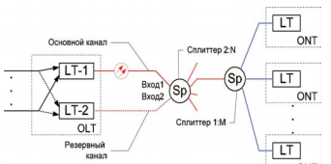
Рисунок 2.7. - Резервирование со стороны центрального узла

Центральный узел оснащается двумя оптическими модулями LT-1 и LT-2. В нормальном режиме при отсутствии повреждений волокон основной канал является активным и по нему организуется дуплексная передача. Резервный канал — не активный, лазерный диод на LT-2 выключен. Фотоприемник на LT-2 при этом может прослушивать обратный поток. Если повреждается идущее от центрального узла волокно основного канала, то автоматически активизируется приемопередающая система LT-2. Для повышения надежности используют территориально разнесенные магистральные волоконно-оптические кабели.
Частичное резервирование со стороны абонентского узла позволяет повысить надежность его работы. В этом случае требуется два оптических модуля LT-1 и LT-2 на абонентский узел (см. рисунок 2.8).
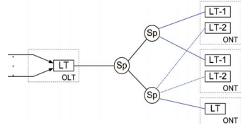
Рисунок 2.8. - Резервирование со стороны абонентского узла

Переключение на резервный канал происходит аналогично предыдущему варианту. При этом не обязательно подключать все абонентские узлы. Различие по стоимости абонентских узлов с резервированием (два модуля LT-1 и LT!-2) и без него (один модуль LT) позволяет гибко предлагать услуги различным категориям абонентов.
При полном резервировании системы PON она становится устойчивой как к выходу из строя приемопередающего оборудования OLT и ONT, так и к повреждению любого участка волоконно-оптической кабельной системы.
Информационные потоки на ONT генерируются одновременно обоими узлами LT-1 и LT-2 и передаются в два параллельных канала. OLT передает в магистраль только одну копию последовательности сигналов. Аналогично
происходит дублирование трафика в прямом потоке. ONT передает далее на пользовательские интерфейсы только одну копию входного сигнала. При повреждении волокна или приемопередающих интерфейсов переключение на резервный канал будет очень быстрым и не приведет к прерыванию связи. Здесь, как и во втором варианте, также не обязательно подключать все абонентские узлы по резервному каналу.
Выбор конкретной схемы резервирования невозможно осуществить, не определив основные критерии надежности.
При построении любой телекоммуникационной системы должны соблюдаться требования по обеспечению целостности, устойчивости функционирования и безопасности сетей связи. Эти требования в полной мере касаются и оптических сетей. Детальное рассмотрение надежностных характеристик сетей PON требует отдельного рассмотрения и далеко выходит за рамки данной работы [17].
Технология PON на сегодняшний день является самой перспективной для предоставления услуг связи физическим лицам, юридическим лицам — в данном случае речь может идти о малом и среднем бизнесе, а также в рамках организации последней мили для операторов сотовой связи.
Последней ступенью эволюции GPON-сетей является технология TWDM PON — Time Wavelength Division Multiplexing Passive Optical Networking, пассивные оптические сети с временным и частотным (спектральным) мультиплексированием.
TWDM PON позволяет кроме гибкой настройки волн производить тонкую настройку скорости передачи в рамках одного канала. Поддерживаются как симметричные по скорости передачи каналы связи 10G/10G и 2.5G/2.5G, так и несимметричные 10G/2.5G [18].
Если сравнить существующие системы GPON с технологией TWDM PON, такие как GPON и XG PON1, то можно выделить как минимум три отличительные особенности, по которым технология TWDM является более перспективной:
- Общая пропускная способность системы;
- Частотный диапазон;
- Оптический бюджет.
Существенным отличием в WDM-PON является разнесение информационных потоков по выделенным длинам волн, позволяющее перейти от типа соединения «точка-многоточка», к множеству виртуальных соединений «точка-точка». Передача на выделенной длине волны предоставляет абоненту выделенную полосу пропускания, а также повышенные меры безопасности, выражающиеся в шифровании информационного потока и физическом разнесении информационных каналов, препятствующее перехвату данных.
Последнее особенно актуально в оптических сетях передачи, поскольку соединение по типу «точка-многоточка» означает передачу широковещательного трафика всем абонентским устройствам.
В сетях WDM-PON предполагается переход к использованию фильтров, построенных на основе решетки на основе массива волноводов (англ., AWG – Arrayed Waveguide Grating), взамен классических сплиттеров, что означает переход от разделения мощности оптического канала для доставки оптического сигнала к абонентским устройствам, к разделению по длине волны для доставки абонентским устройствам выделенной длины волны. Это приводит к существенному увеличению дальности передачи до абонента (до 80 км в противовес ограничению в 20 км в традиционных оптических системах). Одним из плюсов увеличения дальности передачи является потенциальная ликвидация центральных офисов, из которых ведется передача от OLT к абонентам, последующая консолидация передающих узлов, и, следовательно, снижение эксплуатационных расходов [19].
Принцип работы и отличия в архитектуре WDM-PON и 10GPON показаны на рисунке 2.9.
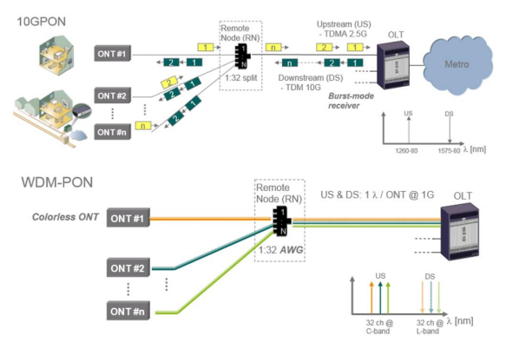
Рисунок 2.9. - Сравнительная архитектура технологий 10GPON и WDM-PON

В рассмотрении находятся два варианта применения подобных устройств. В первом варианте применения подразумевается введение дополнительного корневого (seed) сигнала, например, в закрепленных на длине волны лазерах Фабри-Перо или в отражающих оптических усилителях RSOA [20].
Корневой сигнал, введенный в волокно со стороны провайдера, также проходит фильтрацию посредством имеющихся в оптической системе фильтров и доставляется на абонентский оптический терминал для осуществления контроля длины волны передатчика. Схема архитектуры WDM-PON с внедрением корневого сигнала изображена на рисунке 2.10.
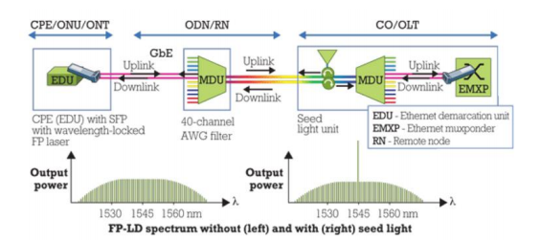
Рисунок 2.10. - Архитектура WDM-PON с использованием корневого сигнала [21]
Во втором варианте применения абонентские терминалы ONT имеют встроенный настраиваемый одномодовый лазер, осуществляющий передачу в направлении восходящего потока.
Таким образом, WDM-PON становится достойным вариантом оптоволоконной сети доступа и в ряде других случаев.
Исходя из вышеперечисленных отличительных особенностей TWDM PON, можно предположить два основных сценария использования подобных систем на практике:
- Первым сценарием является «pay-as-you-grow». Данный сценарий предусматривает постепенное внедрение технологии TWDM PON в рамках расширения существующей сети или на этапе развертывания новой.
Количество задействованных пар длин волн (дуплексных каналов связи) напрямую зависит от числа абонентов сети, при увеличении последних оператор может вводить новые каналы ПД в эксплуатацию без глобальной стройки ВОЛС.
- Вторым сценарием использования систем TWDM PON является «local-loop-unbundling» (LLU). Данный сценарий предполагает совместное использование одной PON-сети несколькими операторами или намеренную фрагментацию сети одного провайдера.
Перспективы развития технологии TWDM PON весьма впечатляющие, так как использование оптических усилителей, перестраиваемых оптических компонентов, позволяет операторам максимально гибко разворачивать и развивать пассивные оптические сети. Соответственно операторы сами могут выбрать сценарий развития сети, который наилучшим образом соответствует их бизнес-модели. TWDM PON может сосуществовать с другими PON-технологиями, что оставляет простор для развития операторов и дает возможность добавлять длины волн постепенно, по мере необходимости. В результате оператор может построить сеть, запустить GPON, а затем уже выделять длины волн для компаний–провайдеров или оставить для собственных нужд.

Заключение

Стремительное внедрение сетевых технологий в повседневную жизнь человека, привело к тому, что сегодня это уже хорошо отлаженная система, включающая в себя Интернет, телефонию, и телевидение, все составляющие которой работают синхронно, не мешая друг другу. Быстрому развитию сетей Ethernet способствовало внедрение технологии пассивных оптических сетей.
PON – технологии широкополосного мультисервисного доступа по оптическому волокну.
Использование оптоволоконного кабеля позволило резко увеличить как скорость, так и качество передачи информации. При эксплуатации оптоволоконный кабель не имеет побочных явлений, ухудшения качества сигнала на расстоянии, перегрева провода. Достоинство оптоволокна – невозможность влияния на передаваемый сигнал, поэтому ему не нужен экран, блуждающие токи на него не действуют.
Технология пассивных оптических сетей – это распределительная сеть доступа, основанная на древовидной волоконной кабельной архитектуре с пассивными оптическими разветвителями на узлах, которая способна обеспечить широкополосную передачу разнообразных приложений.
Основное внимание было уделено рассмотрению технологий пассивных оптических сетей GEPON. В силу своей экономичности, масштабируемости, мультисервисности и возможности обеспечить высокие, до 2,5 Гбит/с, скорости передачи, GEPON может считаться одной из немногих технологий, способной удовлетворить растущие требования абонентов к качеству и набору предоставляемых услуг в перспективе на ближайшие годы.
В ходе выполнения технического задания была исследована методика проектирования оптимальных пассивных оптических сетей.
Также, на основе предъявляемых требований, были выбраны OLT Eltex LTP-8X, абонентские терминалы Eltex NTP-RG-1402GC-W и оптические кабели марок ОКГнг и ОБВнг. Далее был произведен расчет оптических потерь сети, доказывающий работоспособность системы. В итоге была разработана схема сети доступа на основе GEPON и составлена комплектация проектируемого оборудования.
В проекты рассмотрены вопросы безопасности жизнедеятельности. Реализация данного проекта позволит предоставить весь спектр предлагаемых услуг абоненту, нарастить абонентскую базу и тем самым увеличить доходы.

Список использованных источников

- Гольдштейн, А. Б., Соколов, Н. А. «Подводная часть айсберга по имени NGN» // Технологии и средства связи 2013 №1 С.67-69. - 0,6 п.л./0,2 п.л.
- Никульский, И. Е. «Модель оптической сети доступа GPON» // Вестник связи 2013. № 2. С. 49–50. - 0,3 п.л./0,2 п.л.
- Скляров, O.K., Заркевич, Е.А., Устинов, С.А. «Волоконно-оптические технологии как основа развития широкополосных сетей доступа» // Технологии и средства и связи 2013. №3. С. 110-116. - 0,4 п.л./0,2 п.л.
- Комашинский В.И., Никульский, И. Е., Степуленок, О.А. «Горизонты WDM-PON» // Вестник связи 2013. № 9. С. 34–38. - 0,3 п.л./0,4 п.л.
- Фокин В.Г. Проектирование оптической сети доступа: Учебное пособие/ В. Г Фокин. — ФГОБУ ВПО «СибГУТИ», 2014. – 320 с.
- Петренко, И.И., Убайдуллаев, P.P. «Пассивные оптические сети PON. Часть 3. Проектирование оптимальных сетей» // LIGHTWAVE RUSSIAN EDITION 2013. № 3. С. 12 - 15. - 0,4 п.л./0,2 п.л.
- Бубличенко, Н. С. «Широкополосный доступ в рамках архитектуры FTTx: эффективные решения компании» // "СТР". - Журнал "Первая миля" 2013 г. № 5. С. 110-116. - 0,6 п.л./0,2 п.л.
- Полунин А. С. Пассивные оптические сети PON - гигабитные технологии и новое поколение оборудования / А. С. Полунин . [Электронный ресурс] // Инжннерный вестник — 2014. — №3. — Режим доступа: http://www.linkc.ru/index.php/seti-dostupa/233-passivnye-opticheskie-seti-pon-gigabitnye-tekhnologii-i-novoe-pokolenie-oborudovaniya (дата обращения: 01.05.2018)
- Тарасов, A.B. Качество обслуживания в современных сетях / A.B. Тарасов . [Электронный ресурс] // Провайдинг России — 2015. — №2. — Режим доступа: http://www.hub.ru/ modules.php?name=Pages&op=showpage&pid=141. (дата обращения: 04.05.2018)
- Горнак, А. В. «Новые горизоты PON» // Технологии и средства связи 2013 г. № 4. С. 220-225. - 0,6 п.л./0,3 п.л.
- Семенов Ю.В. Проектирование сетей связи следующего поколения: Учебное пособие / Ю. В. Семенов . – Спб.: Наука и техника, 2013. – 240 с.
- Никитин, А. В., Пяттаев, В. О., Никульский, И. Е., Филиппов, А. А. «Концепция построения мультисервисной сети оператора связи» // Вестник связи 2014. № 5. С. 47–49. - 0,4 п.л./0,2 п.л.
- Никульский, И. Е. «Технологии PON: вчера, сегодня, завтра» // Вестник связи 2014. № 3. С. 23–27. - 0,2 п.л./0,4 п.л.
- Русакова Е. А. Проектирование сети доступа на базе технологии PON: Учебное пособие /Е. А. Русакова. – Екатеринбург: УрГУПС, 2015. – 40 с.
- Алексеев Е. Б. Основы проектирования и технической эксплуатации цифровых волоконно-оптических систем передачи: Учебное пособие; 2-ое изд., / Е. Б. Алексеев. - ИПК МТУСИ, ООО «Оргсервис-2000», М., 2012. – 322 с.
- Берлин А.Н. Терминалы и основные технологии обмена информацией: Учебное пособие / А. Н. Берлин. - М.: ИУИТ, 2014. – 511 с.
- Долотов, Д.В. «Оптические технологии в сетях доступа»// Технологии и средства связи, спецвыпуск «Системы абонентского доступа» 2014 г. С. 67-73. - 0,4 п.л./0,1 п.л.
- Гаскевич, Е. И. «Оптические сети многоэтажного дома. Ключевые характеристики и определения для кабельной подсистемы» // Технологии и средства связи 2014 г. №3. С.80-86. - 0,6 п.л./0,3 п.л.
- Алексеев, Е.Б., Скляров, O.K., Устинов, С.А. «Спектральное уплотнение оптических каналов в современных ВОСП» //ФОТОН-ЭКСПРЕСС 2014 г. № 1. С. 88. - 0,3 п.л.
- Алексеев, Е.Б., Булавкин, И.А., Попов, А.Г., Попов, В.И. «Пассивные волоконно-оптические сети. Проектирование, оптимизация и обнаружение несанкционированного доступа» // Технологии и средства связи 2015 г. № 3. С. 56-60. - 0,6 п.л./0,3 п.л.
- Берлин А.Н. Терминалы и основные технологии обмена информацией: Учебное пособие / А. Н. Берлин. - М.: ИУИТ, 2014. – 511 с.

Приложение А
Вариант 1. «Каскадная схема построения»
Пятиэтажный дом, 120 квартир, 6 подъездов,
4 квартиры на этаже
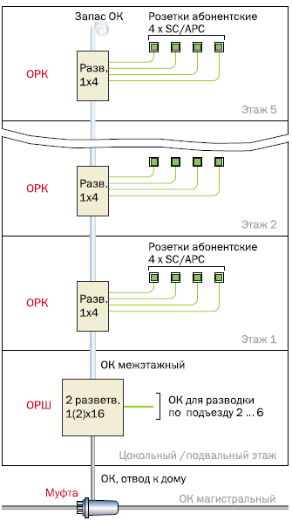

Приложение Б
Вариант 2. «Единый центр сплитирования»
Двенадцатиэтажный дом, 384 квартиры,
8 подъездов, 4 квартиры на этаже
